INSTRUKCJA OBSŁUGI
KasjerApp

System Sprzedaży Biletów Narciarskich
Wersja instrukcji: 1.0 | czerwiec 2026

Spis treści
1. Uruchomienie i logowanie 3
2. Układ aplikacji i pomoc 3
2.1. Tooltipy 4
3. Realizacja rezerwacji internetowej 5
4. Wydanie nowego karnetu 6
5. Wyszukiwanie i zwrot karnetu 7
5.1. Odbiór samej karty 7
6. Obsługa kart RFID 8
6.1. Wyszukanie i historia 8
6.2. Dodanie nowej karty 8
6.3. Blokowanie i odblokowanie 9
6.4. Oznaczenie karty jako usuniętej 9
7. Historia transakcji 9
8. Słownik statusów 9

1. Uruchomienie i logowanieUruchomienie i logowanie
- Uruchom KasjerApp ze skrótu na pulpicie, menu Start albo lokalizacji wskazanej przez administratora.
- W polu Login wpisz służbowy adres e-mail kasjera.
- Wpisz hasło. Możesz nacisnąć Enter lub kliknąć Zaloguj się.
- Po poprawnym logowaniu sprawdź identyfikator kasjera widoczny na dole panelu bocznego.

2. Układ aplikacji i pomoc
Po lewej stronie znajduje się stałe menu modułów. Wybrany moduł jest wyróżniony kolorem. Główna część okna pokazuje formularz lub tabelę właściwą dla bieżącej czynności.
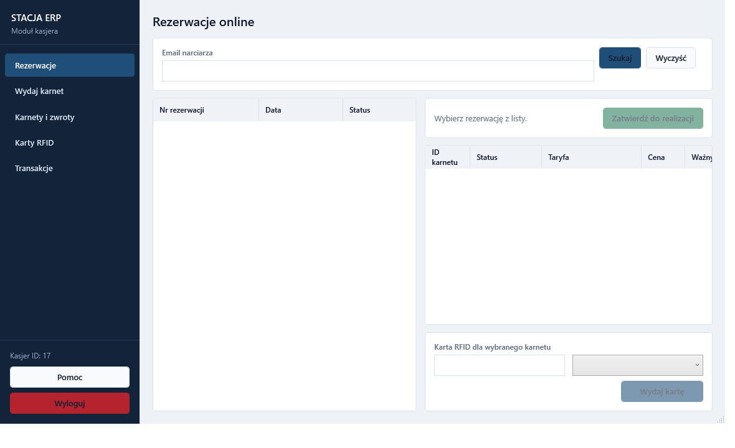
Rysunek 1. Panel kasjera: nawigacja, identyfikator użytkownika, Pomoc i Wyloguj.
Moduł | Zastosowanie
Rezerwacje | Realizacja zakupów internetowych i wydawanie kart do oczekujących karnetów.
Wydaj karnet | Sprzedaż nowego karnetu bez wcześniejszej rezerwacji.
Karnety i zwroty | Wyszukiwanie karnetów, refund oraz odbiór samej karty.
Karty RFID | Rejestracja, blokowanie, odblokowanie, wycofanie i historia karty.
Transakcje | Kontrola sprzedaży i zwrotów według daty.
Pomoc | Otwarcie instrukcji.

2.1. Tooltipy
Najedź kursorem na pole lub przycisk i poczekaj krótką chwilę. Podpowiedź wyjaśni wymagania oraz skutek operacji.

3. Realizacja rezerwacji internetowej
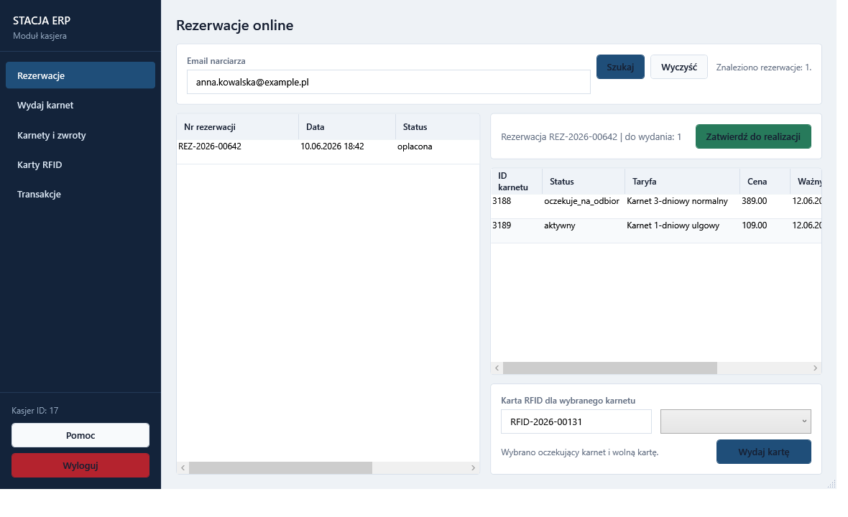
Rysunek 2. Wyszukiwanie rezerwacji oraz wydawanie karty do wybranego karnetu.
- Otwórz Rezerwacje i wpisz adres e-mail podany przez klienta.
- Wybierz podpowiedź lub kliknij Szukaj.
- Zaznacz właściwą rezerwację. Sprawdź numer rezerwacji, datę i liczbę pozycji Do wydania.
- Kliknij Zatwierdź do realizacji, jeśli przycisk jest dostępny.
- W prawej tabeli wybierz karnet ze statusem oczekuje_na_odbior.
- Wpisz lub zeskanuj numer wolnej karty RFID albo wybierz kartę z listy.
- Kliknij Wydaj kartę i zaczekaj na komunikat potwierdzający aktywację.
- Jeśli rezerwacja obejmuje kilka karnetów, powtórz wybór karnetu i wydanie karty dla każdej oczekującej pozycji.

4. Wydanie nowego karnetu
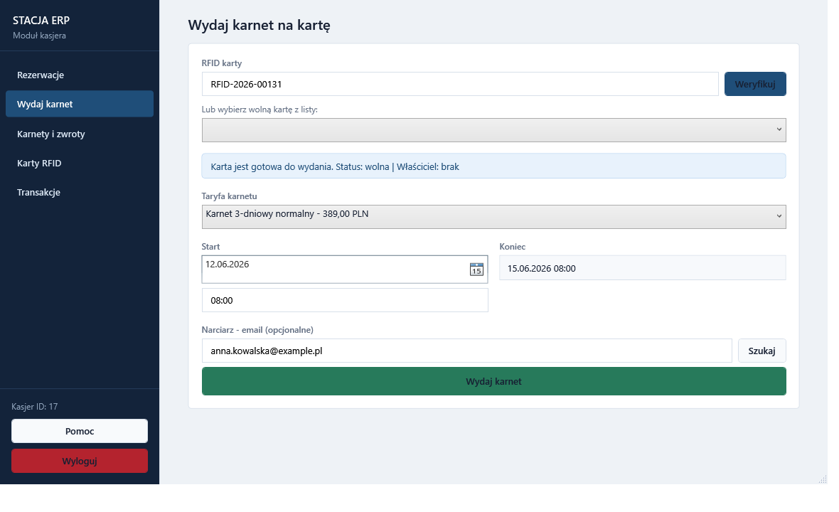
Rysunek 3. Formularz sprzedaży nowego karnetu na karcie RFID.
- Otwórz Wydaj karnet.
- Wpisz lub zeskanuj RFID i kliknij Weryfikuj. Możesz też wybrać wolną kartę z listy.
- Sprawdź komunikat o karcie. Kontynuuj tylko wtedy, gdy system zezwala na wydanie.
- Wybierz taryfę karnetu.
- Ustaw datę i godzinę rozpoczęcia. Godzinę wpisuj w formacie HH:mm, na przykład 08:00.
- Sprawdź automatycznie wyliczoną datę końca ważności.
- Opcjonalnie wpisz e-mail narciarza, kliknij Szukaj i wybierz właściwe konto.
- Kliknij Wydaj karnet i zaczekaj na zielone potwierdzenie.
Sprzedaż bez konta
Pole e-mail narciarza jest opcjonalne. Pozostaw je puste, jeśli karnet nie ma być przypisany do konta użytkownika.

5. Wyszukiwanie i zwrot karnetu
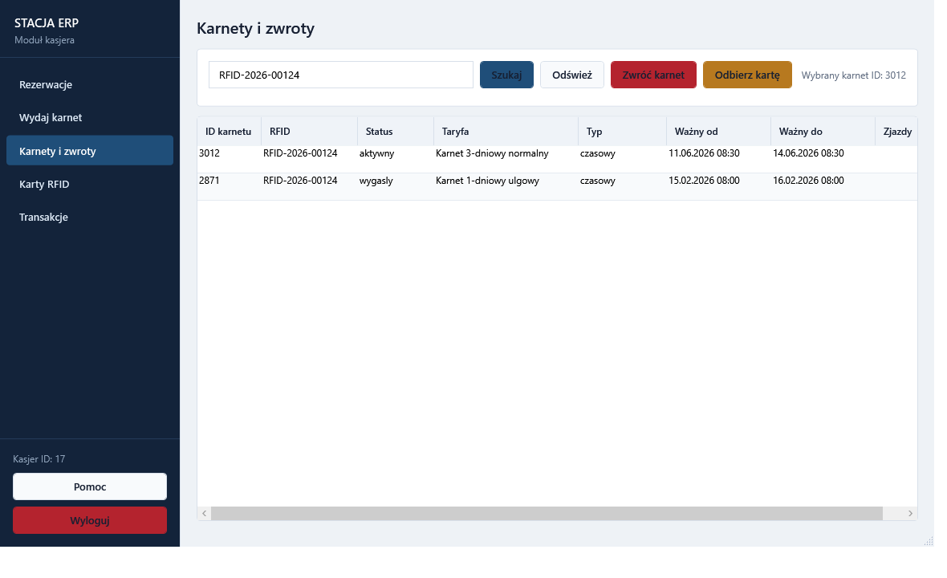
Rysunek 4. Lista karnetów i dostępne operacje zwrotu.
- Otwórz Karnety i zwroty.
- Wpisz numer RFID lub fragment danych i kliknij Szukaj. Puste pole pokazuje wszystkie dostępne rekordy.
- Zaznacz karnet i sprawdź status, taryfę, okres ważności oraz liczbę pozostałych zjazdów.
- Kliknij Zwróć karnet.
- W oknie zwrotu przeczytaj podgląd kalkulacji.
- Zdecyduj, czy klient oddaje również kartę. Zaznaczenie tej opcji dolicza należną kaucję, jeśli karta kwalifikuje się do odbioru.
- Wpisz wymagany powód zwrotu i kliknij Zatwierdź zwrot.
- Przekaż klientowi kwotę wskazaną przez system i sprawdź komunikat końcowy.

5.1. Odbiór samej karty
- Zaznacz dowolny karnet należący do zwracanej karty.
- Kliknij Odbierz kartę.
- Przeczytaj komunikat potwierdzający i zaakceptuj operację tylko po fizycznym odebraniu karty.
- Wypłać kaucję wyświetloną przez system.

6. Obsługa kart RFID
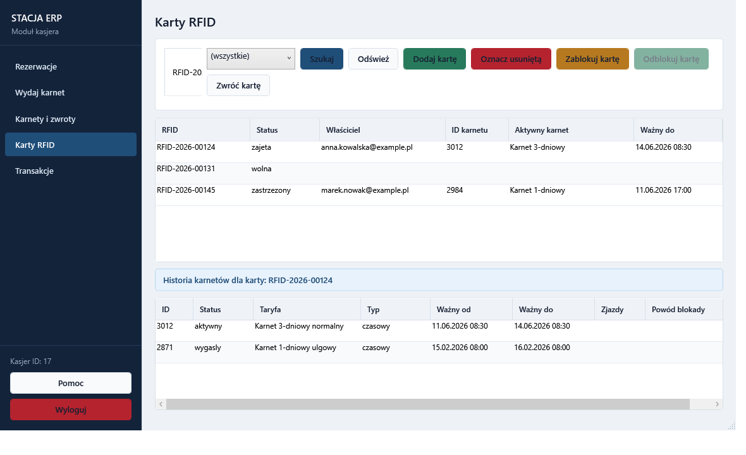
Rysunek 5. Zarządzanie kartami RFID i historia przypisanych karnetów.

6.1. Wyszukanie i historia
- Otwórz Karty RFID, ustaw opcjonalny filtr statusu i wpisz numer lub dane właściciela.
- Kliknij Szukaj, a następnie zaznacz kartę w górnej tabeli.
- Sprawdź historię karnetów w dolnej tabeli, w tym status i powód blokady.

6.2. Dodanie nowej karty
- Kliknij Dodaj kartę.
- Wpisz lub zeskanuj unikalny numer RFID i zatwierdź.
- Sprawdź, czy karta pojawiła się jako wolna.

6.3. Blokowanie i odblokowanie
- Zaznacz kartę i kliknij Zablokuj kartę.
- Wpisz rzeczowy powód blokady, na przykład zgłoszenie zagubienia.
- Aby przywrócić kartę, zaznacz rekord ze statusem zastrzezony i kliknij Odblokuj kartę.

6.4. Oznaczenie karty jako usuniętej
- Zaznacz właściwą kartę i kliknij Oznacz usuniętą.
- Sprawdź numer RFID w oknie potwierdzenia.
- Potwierdź tylko wtedy, gdy karta ma zostać trwale wycofana z użycia.

7. Historia transakcji
- Otwórz Transakcje.
- Wybierz datę i kliknij Szukaj, aby sprawdzić operacje z danego dnia.
- Sprawdź typ operacji, taryfę, kwotę, datę i identyfikację kasjera.
- Kliknij Wyczyść filtr, aby pobrać pełną historię.
Kwoty dodatnie i zwrotne należy interpretować razem z typem operacji. W przypadku rozbieżności zanotuj identyfikator transakcji i zgłoś problem administratorowi.

8. Słownik statusów
Status | Znaczenie | Działanie kasjera
wolna | Karta dostępna do wydania. | Można przypisać nowy karnet.
zajeta | Karta jest używana lub przypisana. | Sprawdź właściciela i aktywny karnet.
zastrzezony | Karta została zablokowana. | Wyjaśnij powód; w razie uprawnionej decyzji odblokuj.
usunieta | Karta została trwale wycofana. | Nie wydawaj i nie próbuj ponownie używać.
oczekuje_na_odbior | Karnet z rezerwacji czeka na kartę. | Wydaj wolną kartę w module Rezerwacje.
aktywny | Karnet obowiązuje lub oczekuje na początek ważności. | Zwrot wykonuj wyłącznie po sprawdzeniu kalkulacji.
zwrócony / wygasły | Karnet nie daje już prawa przejścia. | Możliwy jest odbiór karty, jeśli spełnia warunki.

